Обновили декларацию по косвенным налогам
Обращаем внимание на Приказ ФНС от 12.04.2023 № ЕД-7-3/238@.
Документ находится в ИБ «Российское законодательство (Версия Проф)»/ ИБ «Российское законодательство»/ ИБ «Нормативные документы».

 | ИЗ ДОКУМЕНТА ВЫ УЗНАЕТЕ  ФНС скорректировала форму и порядок заполнения декларации по НДС и акцизам, которую нужно заполнять при импорте товаров из стран ЕАЭС, в частности:  - добавили новый раздел 1.1 «Сумма НДС, подлежащая уплате в бюджет в отношении товаров, импортированных резидентом СЭЗ на территорию СЭЗ с территории государства – члена ЕАЭС»;  - раздел 1 дополнили строкой 050 «Сумма налога, исчисленная к уплате в бюджет резидентом СЭЗ в отношении товаров, импортированных на территорию СЭЗ».  Приказ опубликован 13.06.2023 и вступит в силу по истечении двух месяцев с этой даты.
 | РЕКОМЕНДУЕМЫЙ ПОИСК В КОНСУЛЬТАНТПЛЮС  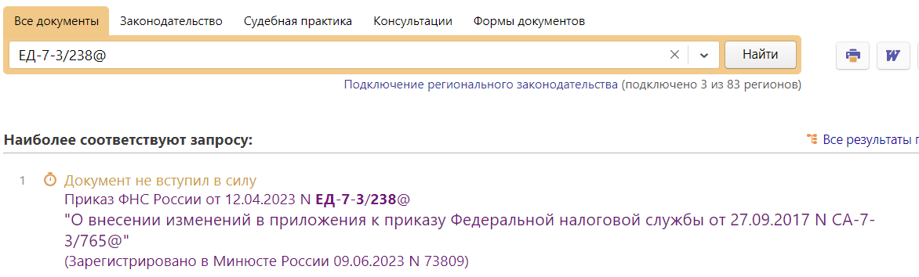
 | ДОПОЛНИТЕЛЬНАЯ ИНФОРМАЦИЯ  Подробнее о том, как отчитаться о ввозе товаров из ЕАЭС, читайте в Готовом решении: НДС при импорте из стран ЕАЭС: Белоруссии, Казахстана, Армении и Киргизии.
 | 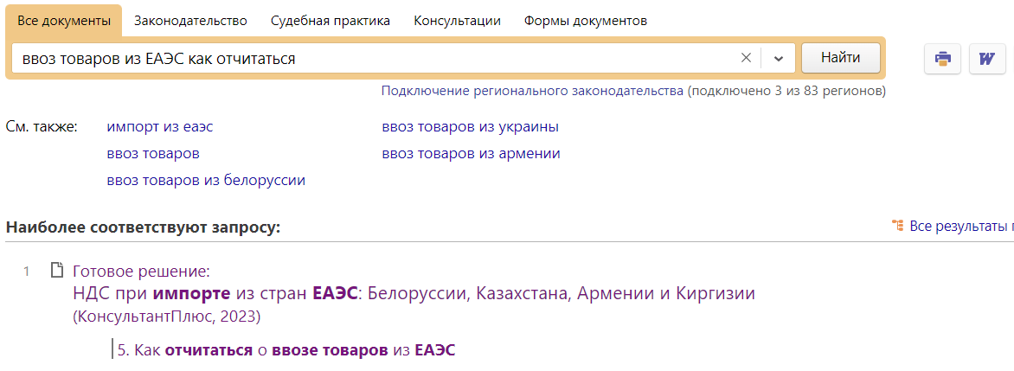
1

